バージョン

静岡県
しぞ～か防災かるた

読み札作品応募用紙
「静岡市バージョンしぞ～か防災かるた」を作成したしぞ～か防災かるた委員会で、現在、静岡県バージョンを作成中。その読み札の候補となる作品を募集です。静岡県への愛情あふれる「上の句」と防災心得を盛り込んだ「下の句」で構成される読み札の、上の句だけでも、下の句だけでもOKです。みんなで創りましょう。ぜひ、ご協力を。ご応募ください。

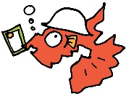
＊必須（抽選でプレゼントをお送りするため）
■お名前（ふり仮名をつけて、缶バッジとして欲しい文字に一文字に〇を付けてください。）

■ご住所（〒 - ） ℡（ ）
Mail（ ）

紹介文 | 下の句 | 上の句 | 紹介文 | 下の句 | 上の句 | 紹介文 | 下の句 | 上の句
 |  |  |  |  |  | （例）東日本大震災の経験から、家庭での備蓄の量が増えました。忘れずに準備したいものです。 | （例）  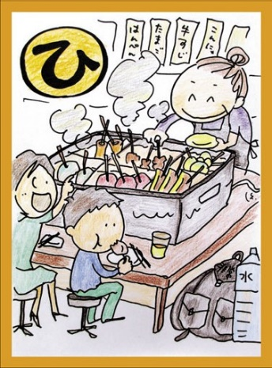  ひとり七日の 水と食料 | （例）  牛筋の うまさを活かす 静岡おでん
■応募期間:2017年５月３０日（火）まで ＊延期しました！！
■特典：毎週抽選で5名に名前の文字が入ったオリジナル缶バッジをプレゼント
（毎週月曜日に抽選し、水曜日に発送予定。）
■提出方法 fax：０５４－３３３－５２９４
Mail：sbousaikaruta@gmail.com
郵送など：「しぞ～か防災かるた委員会」住所まで
■応募資格：どなたでも、いくつでも応募することが出来ます。
（例）の取り札
し
上の句だけ、下の句だけでもOKです。
＊県バージョンの句は、皆様の句を元に作成委員会で検討します。
そのまま使われるわけではありませんのでご了承ください。＊作品はお返しできません。
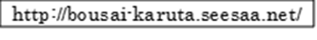
しぞ～か防災かるた委員会事務局：〒420-0071 静岡市葵区一番町50 静岡市番町市民活動センター内

